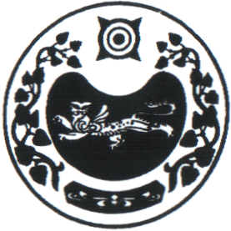

СОВЕТ ДЕПУТАТОВ ЧАРКОВСКОГО СЕЛЬСОВЕТА
УСТЬ-АБАКАНСКОГО РАЙОНА РЕСПУБЛИКИ ХАКАСИЯ

РЕШЕНИЕ

31.10.2019 аал Чарков № 24/3

О медицинском обслуживании
на территории Чарковского сельсовета

Заслушав информацию заведующей Чарковской амбулаторией Орешковой М.В. о состоянии медицинского обслуживания на территории Чарковского сельсовета,
Совет депутатов Чарковского сельсовета Усть-Абаканского района Республики Хакасия

РЕШИЛ:
1. Информацию о состоянии медицинского обслуживания принять к сведению
2. Настоящее Решение вступает в силу после его официального опубликования (обнародования).

Глава Чарковского сельсовета
Усть-Абаканского района Республики Хакасия Г.И. Дорохина

